Tillsynsbegäran – information om höga naturvärden i samrådsanmälan S 5391-2022 i Orsa kommun
Denna tillsynsbegäran behandlar höga naturvärden i samrådsanmälan S 5391-2022 i Orsa kommun som inkom 2022-09-23 och omfattar 8,8 ha.
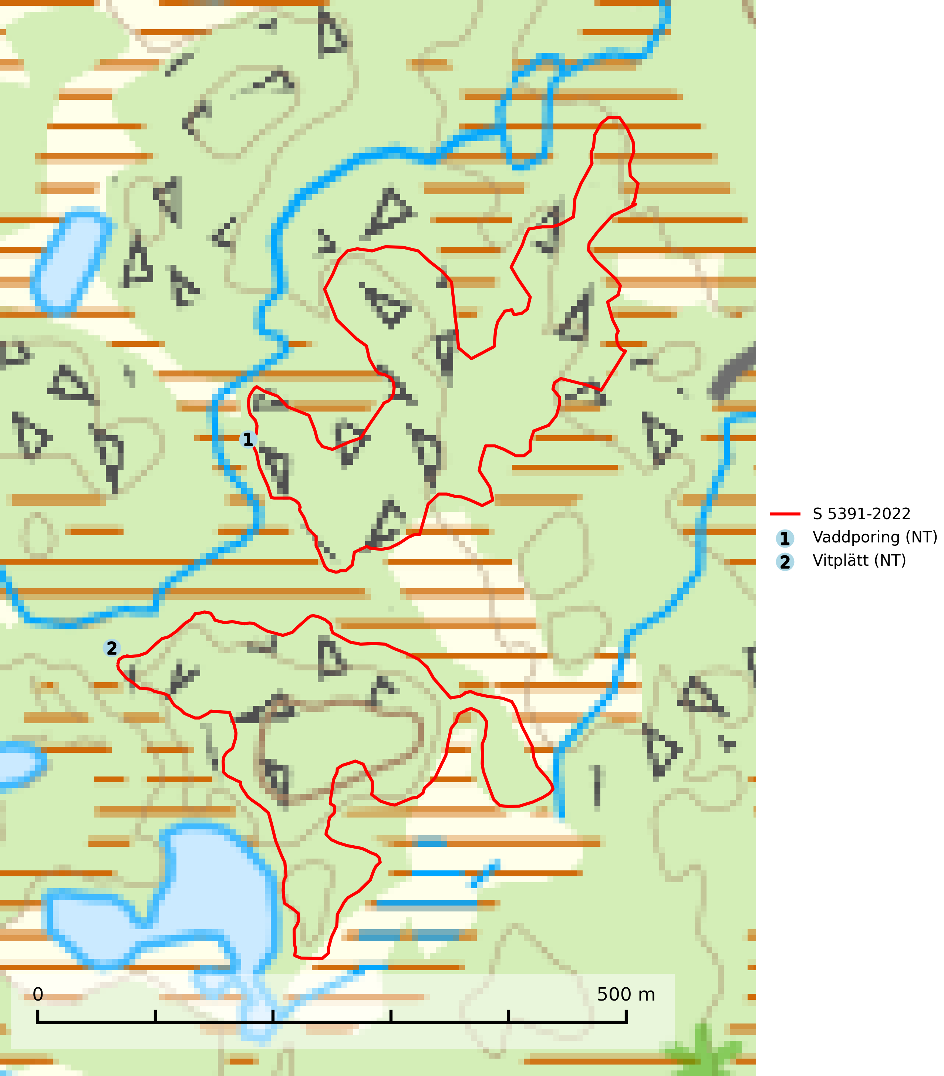
Figur 1. Fyndplatser för naturvårdsarter inom 12 meter från samrådsanmälan. Markörer utan svart kant är placerade på fyndplatsen. Markörer med svart kant är placerade vid sidan av fyndplatsen och har ett svart streck som visar fyndplatsens exakta position. Kartans mittpunktskoordinat är N 6805736, E 498002 i SWEREF 99 TM.
Inom 12 meter från samrådsanmälan finns fynd av 2 naturvårdsarter, varav 2 är rödlistade: vaddporing (NT) och vitplätt (NT). Se Figur 1.

Tillsynsbegäran
Vi begär härmed att Skogsstyrelsen fattar beslut enligt miljöbalken som säkerställer att skogens höga naturvärden bevaras samt att EU-lagstiftning efterlevs och att artskyddsbrott förhindras.
Vi önskar även ta del av de ställningstaganden och beslut som myndigheten meddelar till följd av aktuell samrådsanmälan och föreningens inlaga (se 34 § förvaltningslagen).

Naturvårdsarter och fridlysta arter
Nedan följer beskrivningar av de naturvårdsarter och fridlysta arter som har sina livsmiljöer och växtplatser i den samrådsanmälda skogen. De påträffade naturvårdsarterna är ett tydligt kvitto på att det rör sig om en skog med höga naturvärden.
Vaddporing (NT) är en brunrötande vednedbrytare som hittas på undersidan av liggande murken tallved i olika former. Substratet utgörs framför allt av den typ av hård, kådimpregnerad och ofta kolad tallved som skapas i brandpräglad skog. Vedtypen nybildas i mycket liten omfattning och det är sannolikt att arten upplever en utdöendeskuld. För att garantera artens fortlevnad bör man både säkra att artens växtplatser hålls intakta samt att långsiktigt säkerställa att ny ved tillkommer, allra helst i omedelbar anslutning till artens växtplatser. Skoglig gallring och annat uttag av virke innebär ett hot mot arten (SLU Artdatabanken, 2024).
Vitplätt (NT) är en nedbrytare av död, hård och torr tallved och orsakar brunröta. Den förekommer mest i äldre, naturskogsliknande tallskog eller blandskog med äldre tall. Arten hotas av avverkning av gammal, senvuxen tall. I södra Sverige råder brist på lämpliga habitat och arten kan inte längre sprida sig utanför sina få kända växtplatser. Lokaler med gammal tall bör undantas från skogsbruk, i synnerhet i södra Sverige (SLU Artdatabanken, 2024).

